Пресс-релиз
11 октября 2017

На какую пенсию может рассчитывать домохозяйка?

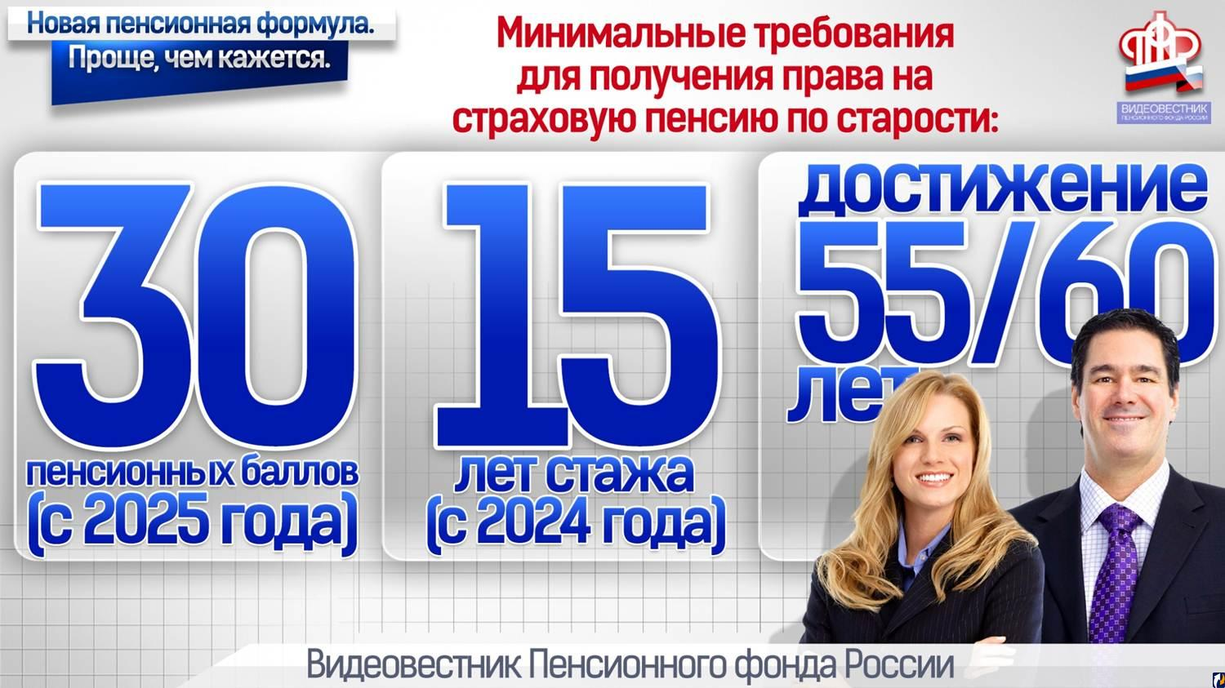

- Мне 51 год, по молодости работала на производстве, потом ушла в декрет, потом еще один и так из него и не вышла. Большую часть жизни я не работала. Через несколько лет я выйду на пенсию, но боюсь, что денег никаких мне платить не будут. Это так?
Т.С. Артюшина

Отвечает начальник отдела назначения пенсий Управления Пенсионного фонда в Колпинском районе Наталья Викторовна Олейникова:
- Из вашего вопроса не ясно, какой конкретно у вас стаж. В зависимости от этого, вы сможете рассчитывать на одну из двух видов пенсий: страховую или социальную. Первая формируется за счет уплаты страховых взносов работодателем за своих работников в ПФР. Денежные средства переводятся в пенсионные баллы. Страховую пенсию по старости получают при достижении пенсионного возраста: 55 лет – для женщин и 60 лет – для мужчин. Но нужно иметь минимальный трудовой стаж. В 2017 году он составляет 8 лет. Однако ежегодно происходит повышение требований - в 2021 году будет уже 12 лет. Третье условие – нужно иметь минимальное количество пенсионных баллов. В 2017 году – 11,4 балла. Каждый год этот порог также увеличивается на 2,4 балла. То есть, когда вам будет 55 лет, вам нужно будет иметь 21 балл.
Если вы официально работали даже в советское время, этот стаж вам зачтется. Кроме того, в страховой стаж входит период ухода за детьми (за каждого ребенка 1,5 года, но не более 3-х лет в общей сложности). А для расчета пенсионных баллов можно обратиться в Управление Пенсионного фонда или посмотреть свой баланс в личном кабинете на официальном сайте ПФР (https://es.pfrf.ru/inquiry/szi6/). Для онлайн-проверки нужно иметь учетную запись на портале госуслуг. В личном кабинете можно не только проверить, сколько баллов вам начислили, но и воспользоваться пенсионным калькулятором.
Если баллов или стажа для начисления страховой пенсии вам не хватает, есть два возможных сценария. Во-первых, вы можете отложить выход на пенсию. Тогда вы получите и нужные баллы, и повышающие коэффициенты (подробнее об этом - на сайте ПФР в разделе «Будущим пенсионерам»). Во-вторых, вы можете рассчитывать на социальную пенсию. Но она устанавливается на пять лет позже, чем страховая: для женщин - в 60 лет, для мужчин - в 65 лет. Размер социальной пенсии гораздо ниже, чем страховой. В 2017 году сумма составляла 5034 рубля. Однако, если ее размер, ниже прожиточного минимума пенсионера в регионе, вы имеете право на федеральную доплату к пенсии.
Получение страховой пенсии существенно выгоднее, чем социальной. Так что, прежде чем начинать заниматься оформлением социальной пенсии, рекомендуется оценить все свои шансы. А может быть, предпринять шаги, чтобы все-таки заслужить «страховую». Например, устроиться на работу или перечислять взносы в ПФР самостоятельно.
Для последнего нужно обратиться с заявлением в ПФР и зарегистрироваться в качестве добровольного страхователя. С собой - паспорт и СНИЛС. Баллы и стаж за каждый год начисляются, исходя из сумм страховых взносов. В 2017 году минимальный размер страховых взносов рассчитывается, исходя их 2 МРОТ – 7900 руб. х 2 х 26% х 12 (месяцев) = 49 296 рублей.

